**Целевая аудитория:**

Целевой аудитория большинство клиентов баз отдыха – жители городов от 100 тыс. человек. Средний возраст – 25-45 лет (старшее поколение предпочитает отдыхать на дачах, младшее – в городской среде).Растет иностранный сегмент (особенно, в приграничных районах и исторических местах) – многим жителям зарубежья нравятся русские виды отдыха на природе.

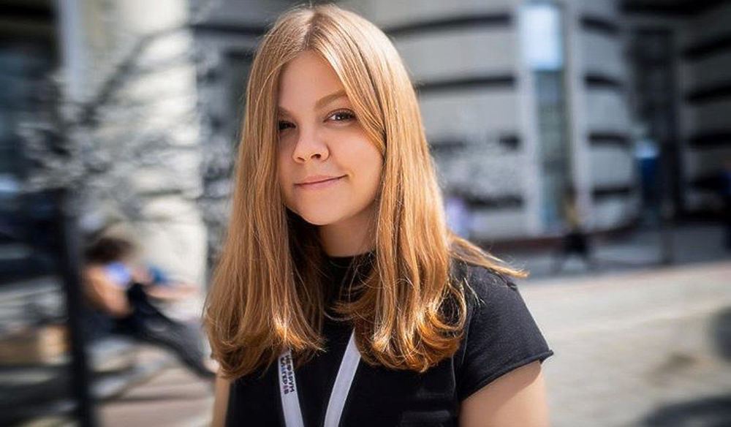

1. ФИО – Попкова Ирина Александровна
2. Пол человека – женщина
3. Возраст – 29
4. Город - Пенза
5. Семейное положение – замужем
6. Образование – высшее
7. Работа – Ит-сфера
8. Хобби – Отдых
9. Причина появления на сайте – Информация о базе
10. Общая посещаемость – посещает такие сайты только при необходимости

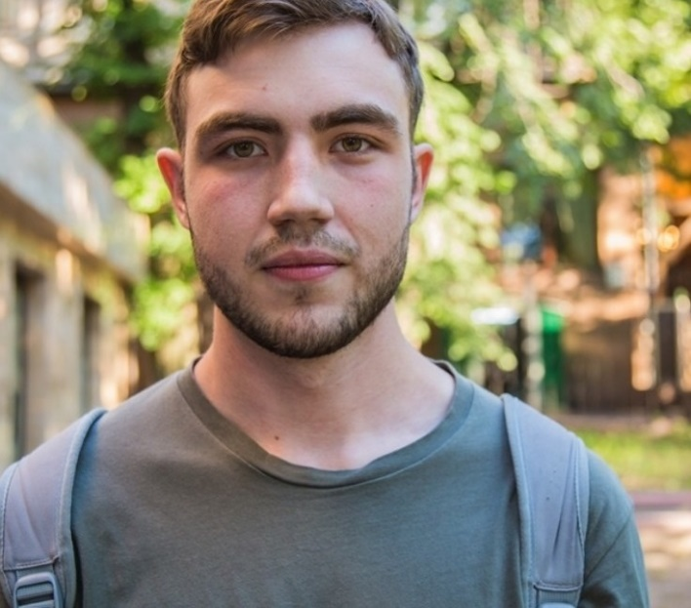

1. ФИО – Бросков Влад Васильевич
2. Пол человека – мужчина
3. Возраст – 32
4. Город - Пенза
5. Семейное положение – женат, 1 детей
6. Образование – высшее образование
7. Работа –управляющий в фирме
8. Хобби – активный спорт
9. Причина появления на сайте – хочет отдохнуть со своей семьей
10. Общая посещаемость – предпочитает искать информацию через интернета, с помощью ноутбука, телефона